T.C.
ATATÜRK ÜNİVERSİTESİ
TOPLUMSAL DUYARLILIK PROJELERİ UYGULAMA VE ARAŞTIRMA MERKEZİ

“BENİMLE HİSSET”
Proje Kodu: 606C606CBD2BC41A
SONUÇ RAPORU

Proje Yürütücüsü:
Doç. Dr. Şeyda ERASLAN TAŞPINAR
Kâzım Karabekir Eğitim Fakültesi

Araştırmacılar:
Medine KARAMAN (Koordinatör)
Merve DİNÇ
Barış ÇİMEN
Merve ŞİMŞEK
Kader ALTINPARMAK

Mayıs, 2021
ERZURUM

İÇİNDEKİLER
Önsöz 2
Özet 3
Materyal ve Yöntem 4
Proje Uygulamasına Ait Görseller 5
Sonuçlar 27

ÖNSÖZ

Görme Engelli bireylerin çektikleri zorlukları günümüz teknolojisi ile daha çok kitleye ulaşmak farkındalık adına yaptığımız projenin daha anlamlı daha etkileyici olması amacı gerçekleştirilmiştir.

Bu projede uygulamaya katılan bireylerin duygu ve düşüncelerini paylaşmalarını sağlamak ve onlarda kalıcı duyarlılık ve empati duygusunu kazandırmak amacıyla dikkat çeken bir sosyal deneyle uygulamış olduk.
Ülkemizde bu konuya dikkat çeken bir çok uygulama var farklı kurum ve kuruluşlarda bu kapsamda farkındalık adına bir takım faaliyetler yürütmektedir. Ancak bu sosyal deneyle tüm vatandaşlarımızın duyarlılığını kapsamaktadır. O halde her bireyde de bu hissi bu duyarlılığı his edebilmeleri için her anlamda önem ve çaba göstermek gerektiği arz edilir.

ÖZET

“Benimle Hisset” projesi ile Erzurum kent meydanında gerçekleştirdiğimiz uygulamada görme engelli vatandaşlarımıza yönelik olup onların neler hissettiğini anlatarak empati kurmalarını gerçekleştirmelerini amaçlanmaktadır.
Projemiz sosyal deneyle bütün vatandaşların düzeyinde ile yürütülmüştür.
Proje uygulama sürecinde yapılan tüm çalışmalar Anadolu Ajans Haber kanalı ekibiyle birlikte koordine edilmiştir. Proje kapsamında temin edilen materyaller yeniden kullanılabilir olup bu durum projenin sürdürülebilirliği artırmaktadır. Projenin sonlandırılması ile beraber tüm materyaller deneyde kullanılmıştır. Deney sonrası katılan ve görme engelli vatandaşlara hediye edilmiştir.
Bu proje Atatürk Üniversitesi Toplumsal Duyarlılık Projeleri tarafından desteklenmiştir.

Anahtar Kelimeler: Empati kurmak, Sosyal Deney, Görme Engelli Bireyler

MATERYAL VE YÖNTEM

Araştırmanın Türü
Bu çalışma bir Toplumsal Duyarlılık Projesi’dir.

Araştırmanın Yapıldığı Yer ve Zaman
Proje ekibi tarafından 19.04.2021-15.06.2021 tarihleri arasında Erzurum Kent Meydanın da gerçekleştirilmiştir.

Projenin Uygulanışı
Projenin uygulanması için gerekli materyaller, proje başvuru sürecinde belirlendiği gibi www.pazaranka.com internet sitesi ve Öz Erzurum Medikal tıbbi cihaz satış merkezi üzerinden sipariş verilmiştir. Bu kapsamda 5 adet baston, 5 adet göz bandı, 2 adet Lysol dezenfektan 5 adet Simülasyon gözlüğü, 1 paket cerrahi eldiven kargo ve elden teslim alınmıştır.

Proje uygulamasında sosyal deneyde yanımızda olacak Anadolu ajans haber ile ve proje ekibiyle o gün için bir toplantı yapılmıştır. Proje çalışmalarının sosyal deneyi Erzurum kent meydanında en işlek yerinde yapılması yürütülmesi kararlaştırılmıştır.
Proje Ekibimizden koordinatör Medine Karaman, Merve Şimşek, Kader Altınparmak ekip arkadaşlarımızla 26.05. 2021 Çarşamba günü 13: 00 sularında çalışmaları planlamıştır.
Projemizin sosyal deney başlangıcında yoldan geçen vatandaşlarımızı ikna etmeye çalıştık sonra ise vatandaşlarımızın gözlerini 3D VR Box 2 Sanal Gerçeklik Gözlüğü ile kapattık sonra ise ellerine istenilen boyda ayarlana bilir görme engellilerin kullandığı bastonlar verildi. Ve cadde de gözleri kapalı ellerinde baston ile yürümeleri istenildi sonrasında ise duygu ve düşünceleri ekibimiz ve Anadolu ajans haber kanalımızla paylaşıldı.
Projemizin Sosyal deney kısmı bittikten sonra deneyimize katılan vatandaşlarımıza anı olması adına gözlükleri hediye ettik ve bastonlarımızı ise görme engelli ihtiyaç sahibi bireylerimize hediye ettik.

PROJE UYGULAMASINA AİT GÖRSELLER
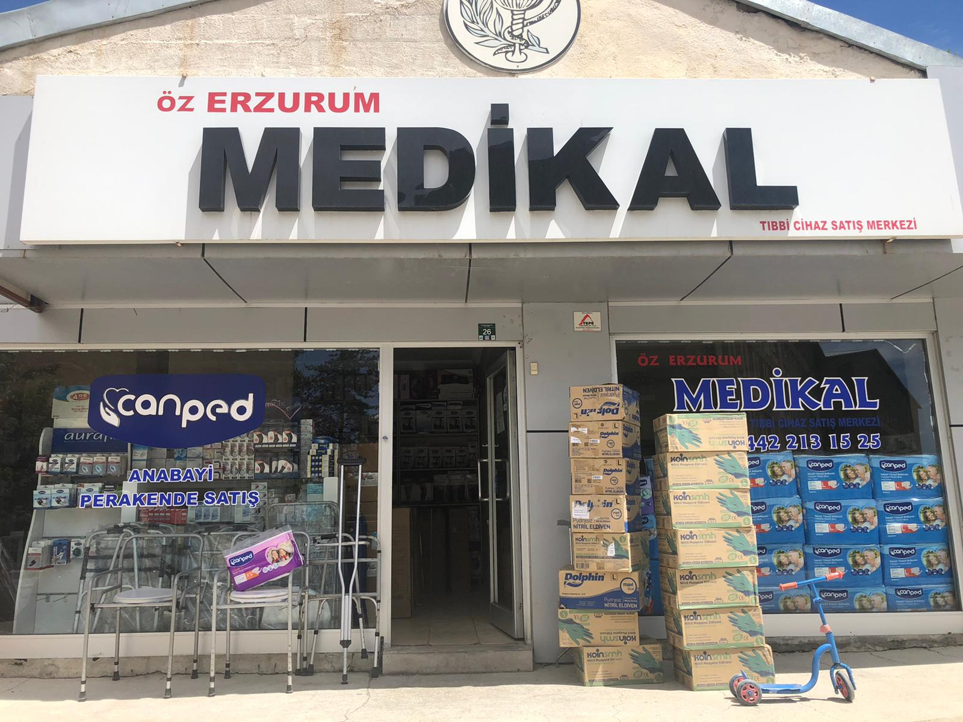

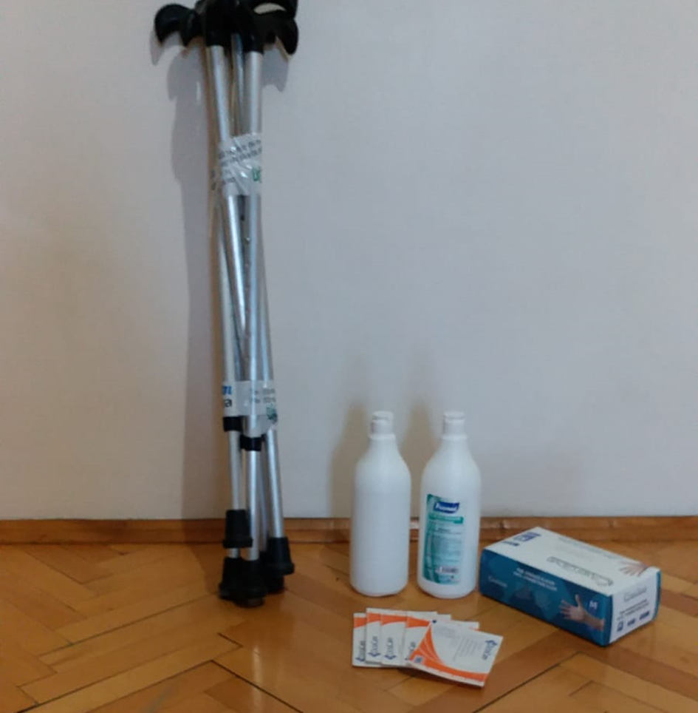

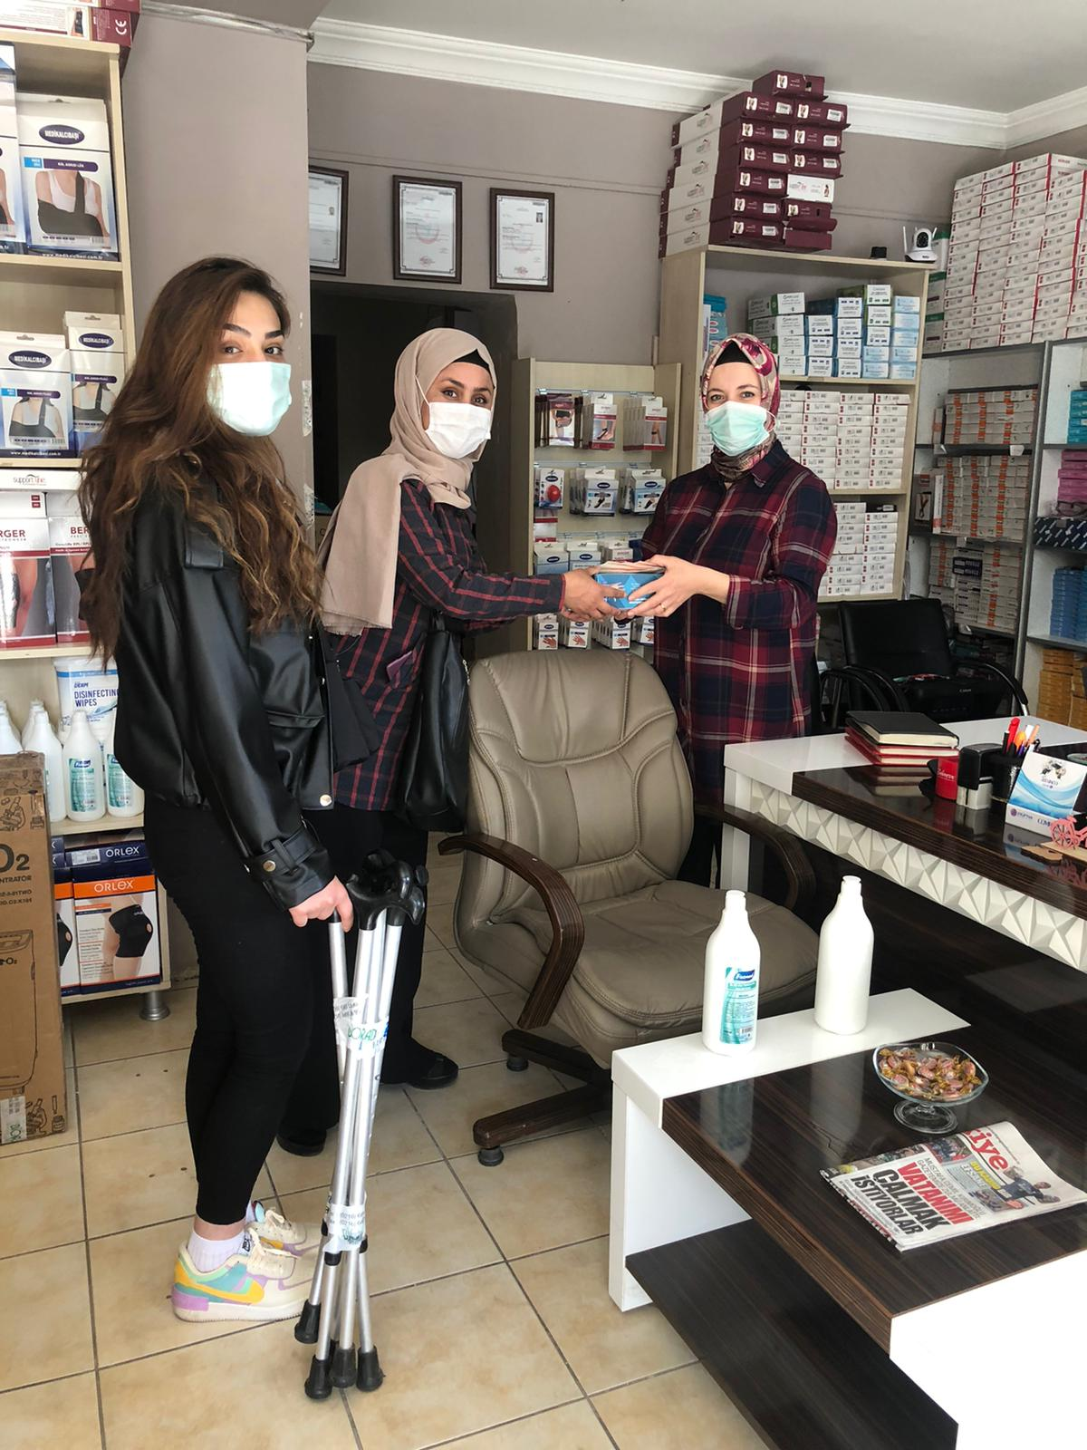

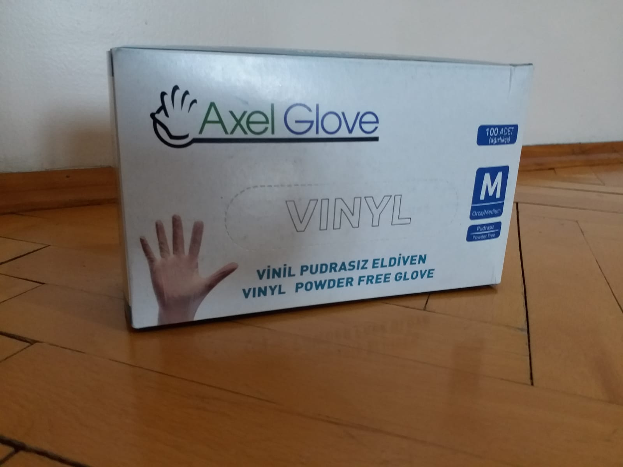

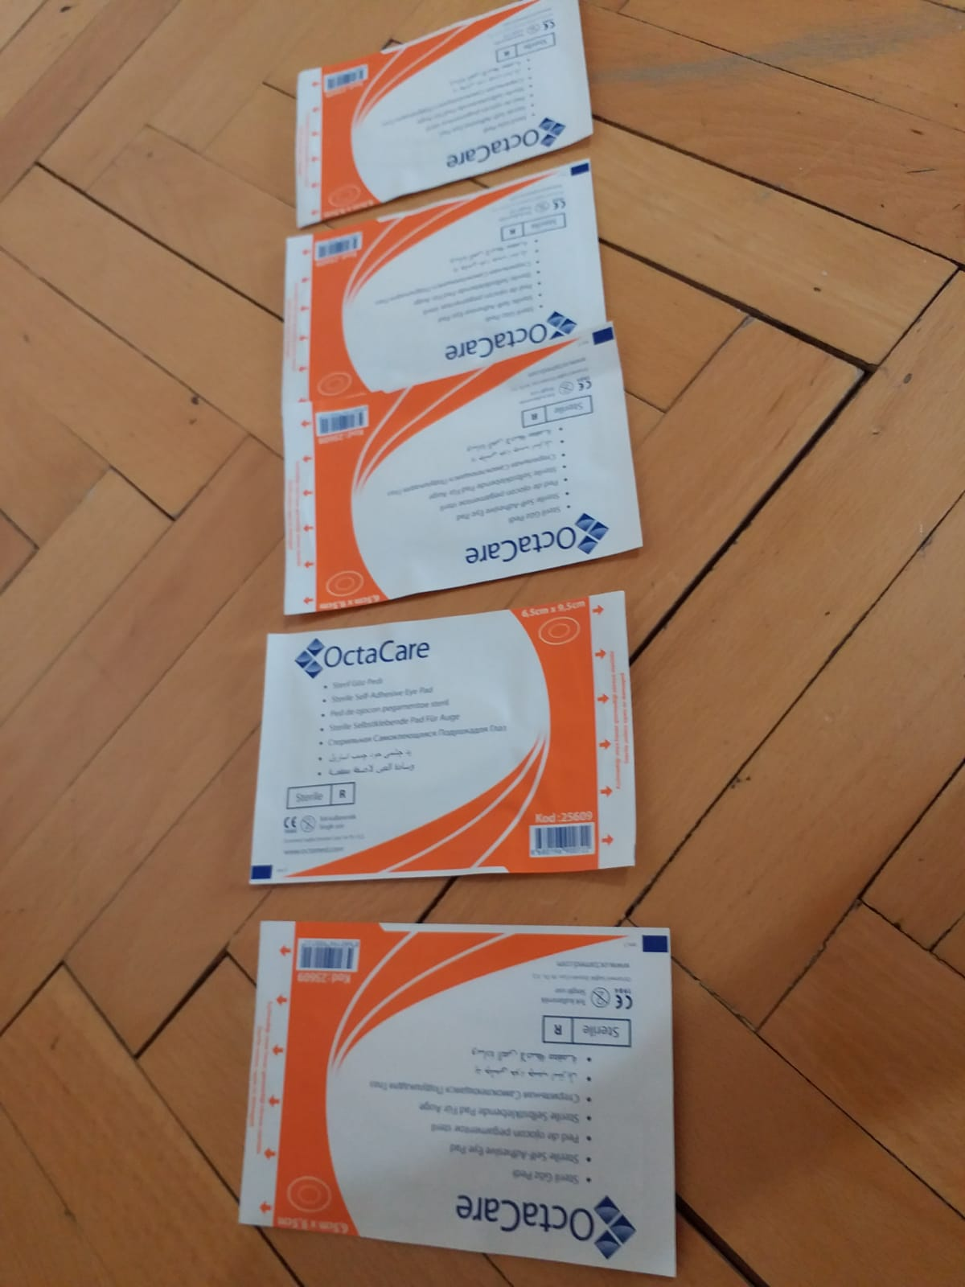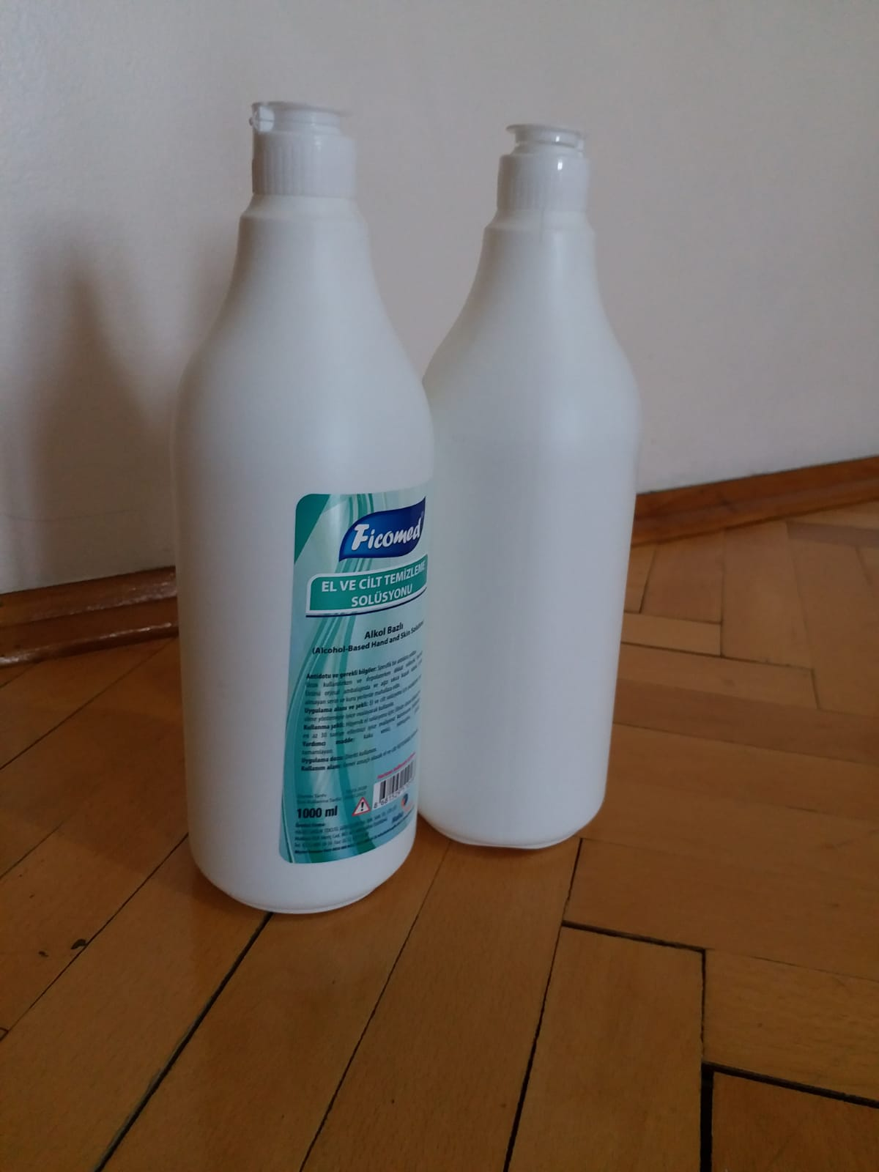
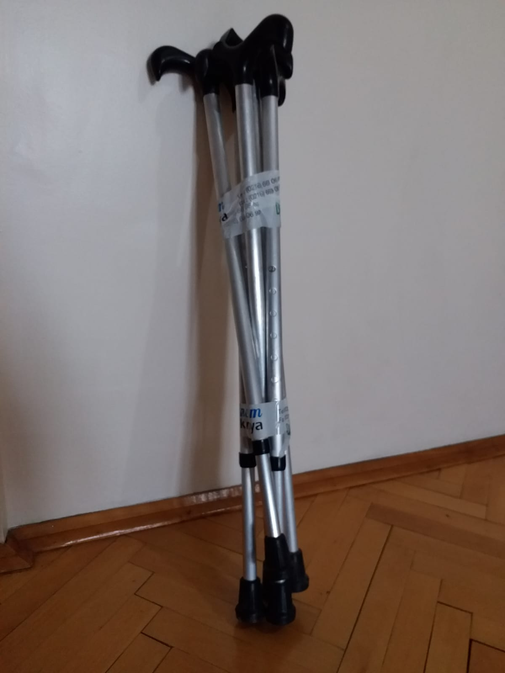

Resim 1:Öz Eruzum Medikal tıbbı cihaz satış merkezinde aldığımız ürünlerin görselleri.

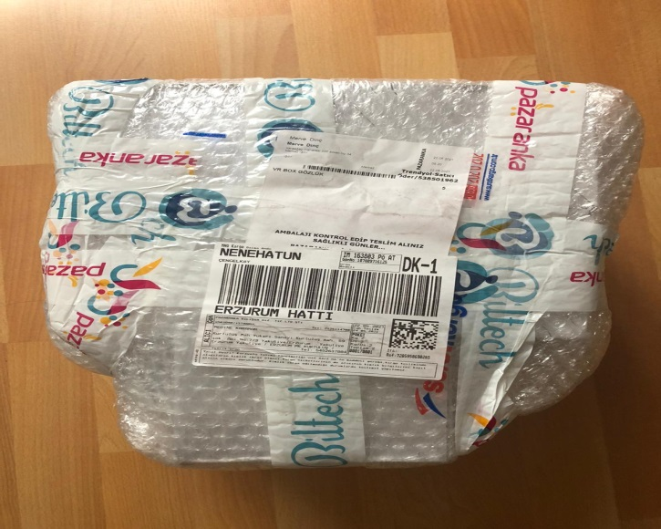

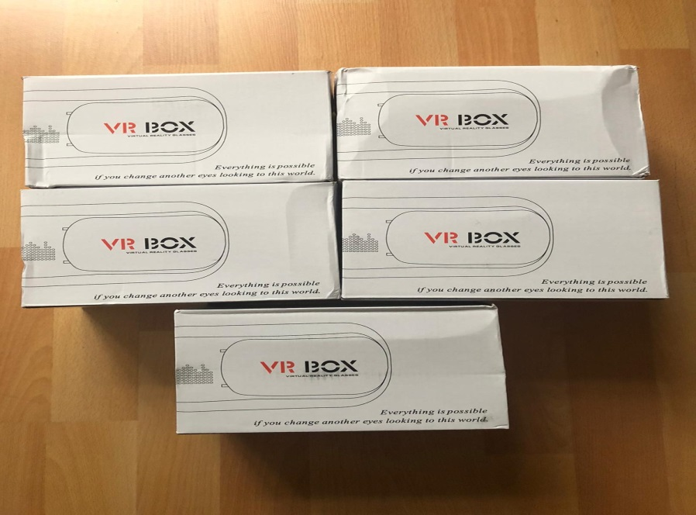

Resim 2:Trendyol sitesi üzerinden pazaranka mağazasının internet üzeri vermiş olduğumuz ürün görselli

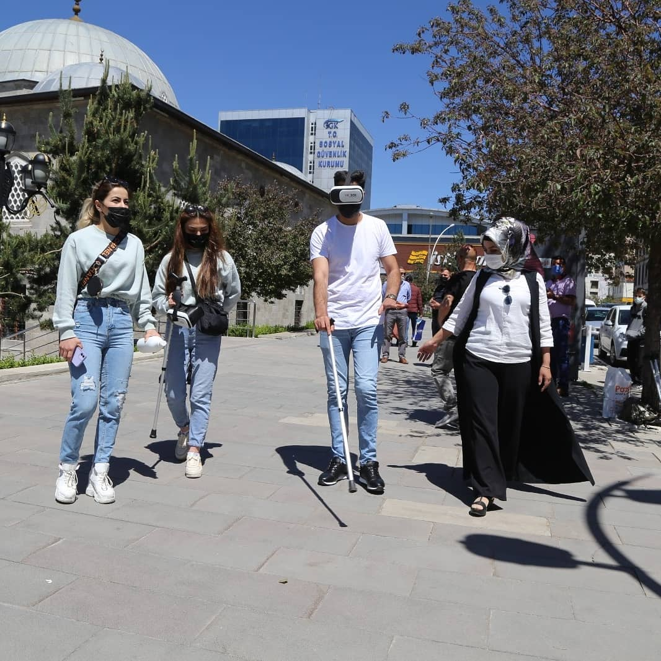

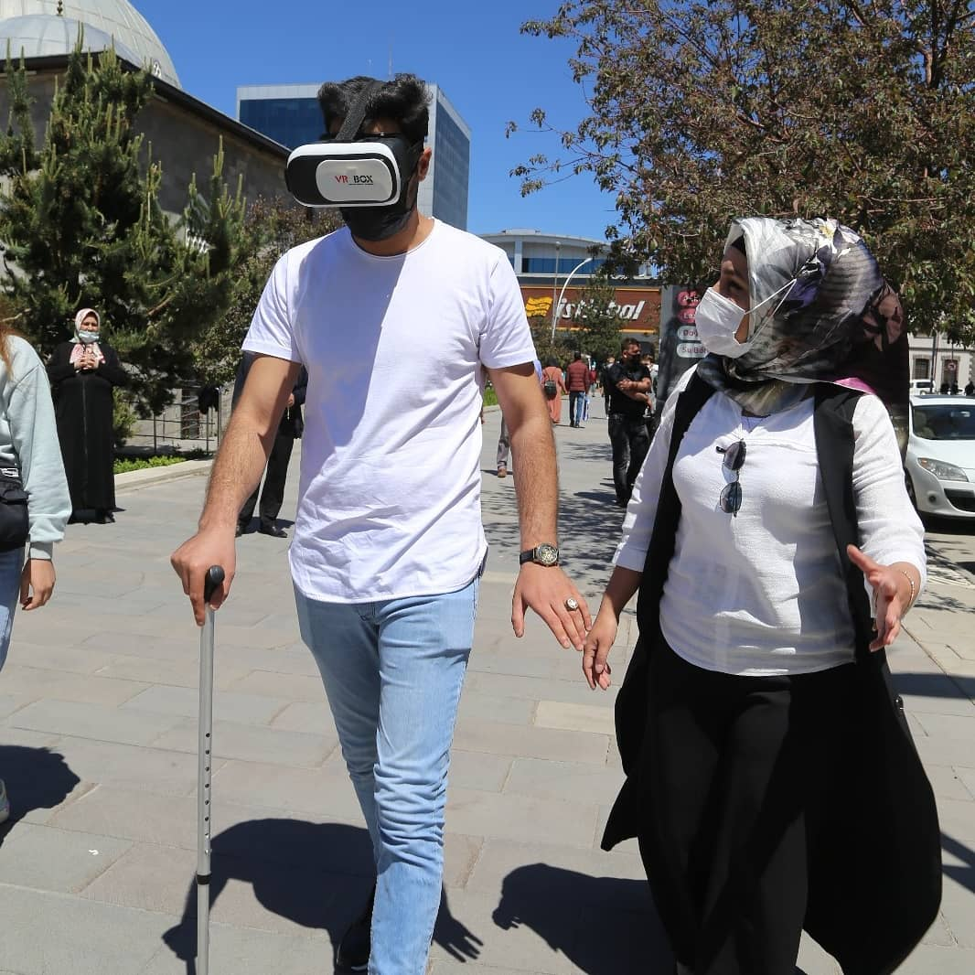
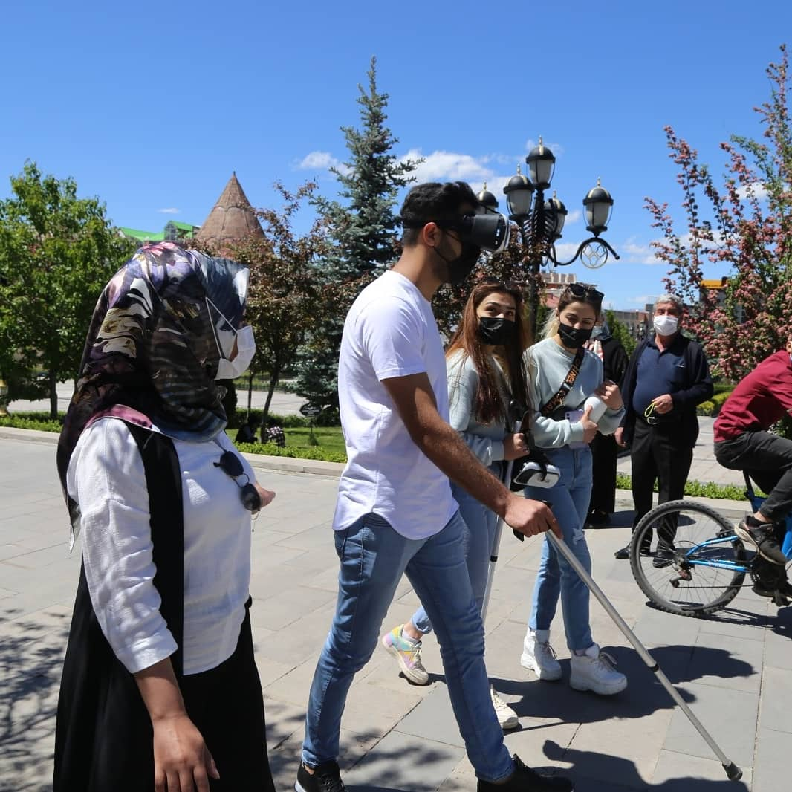

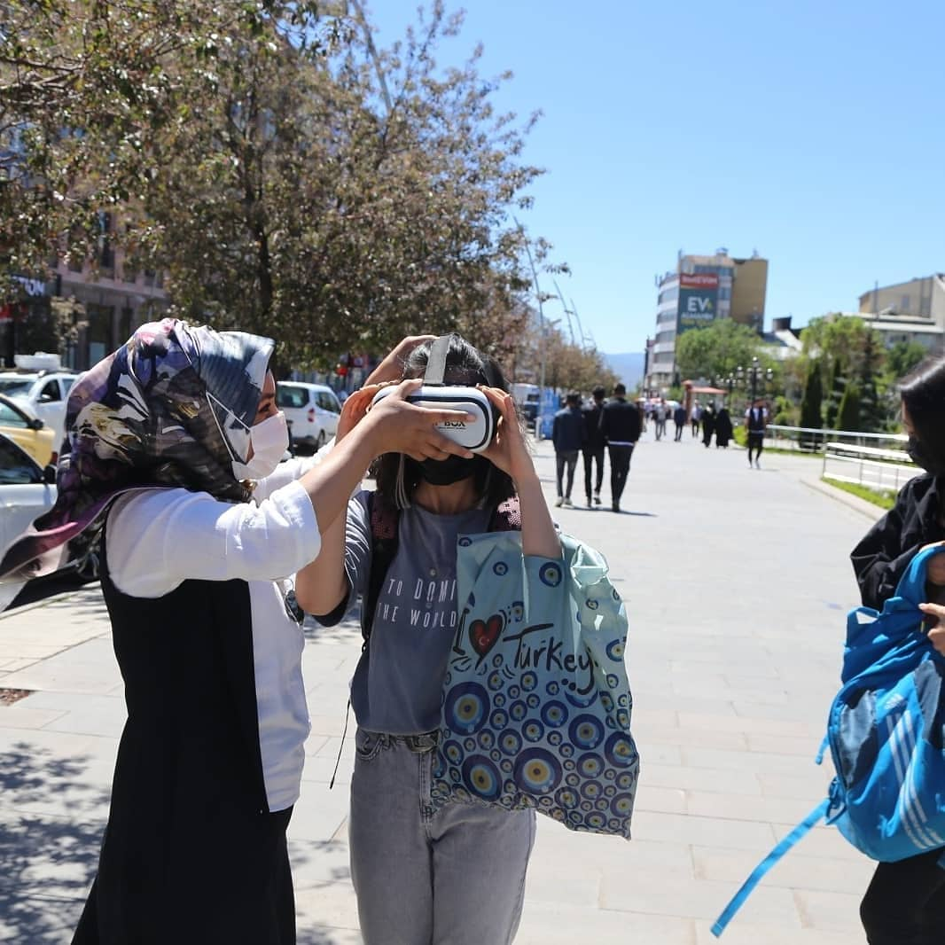
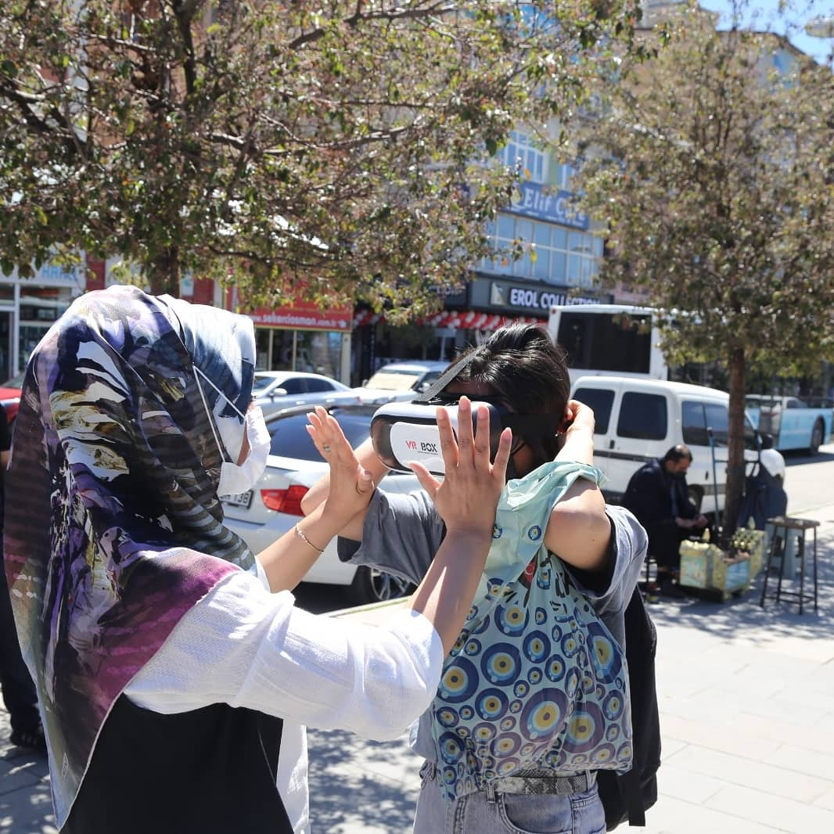
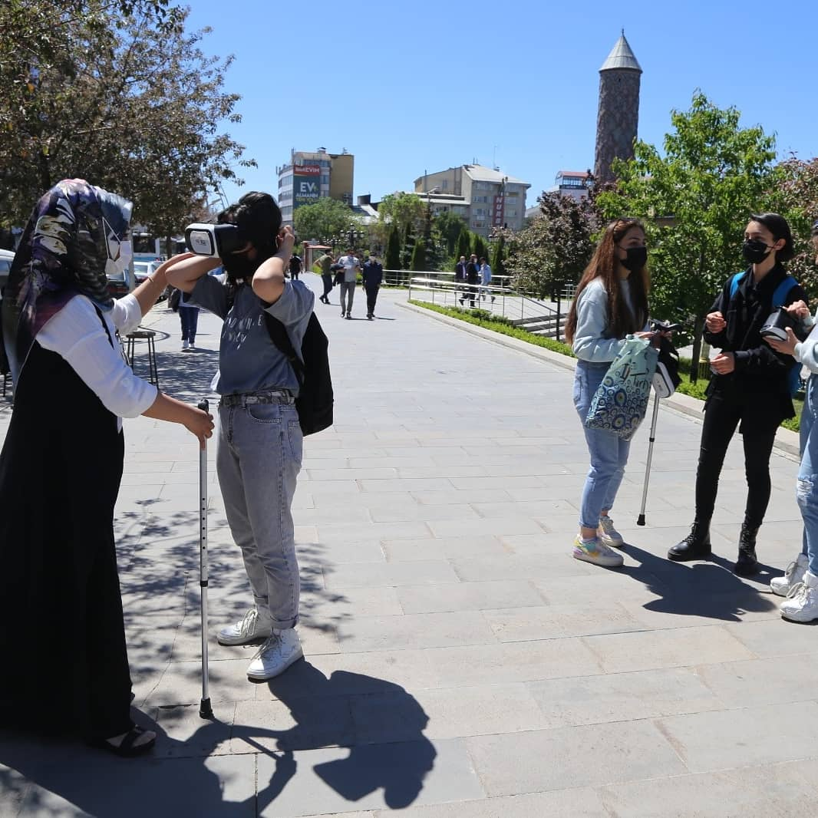

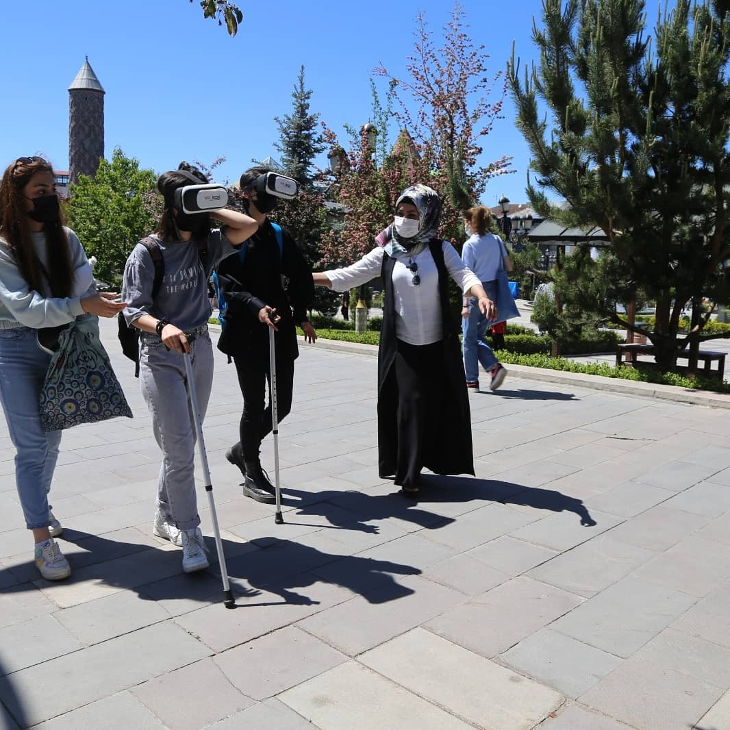
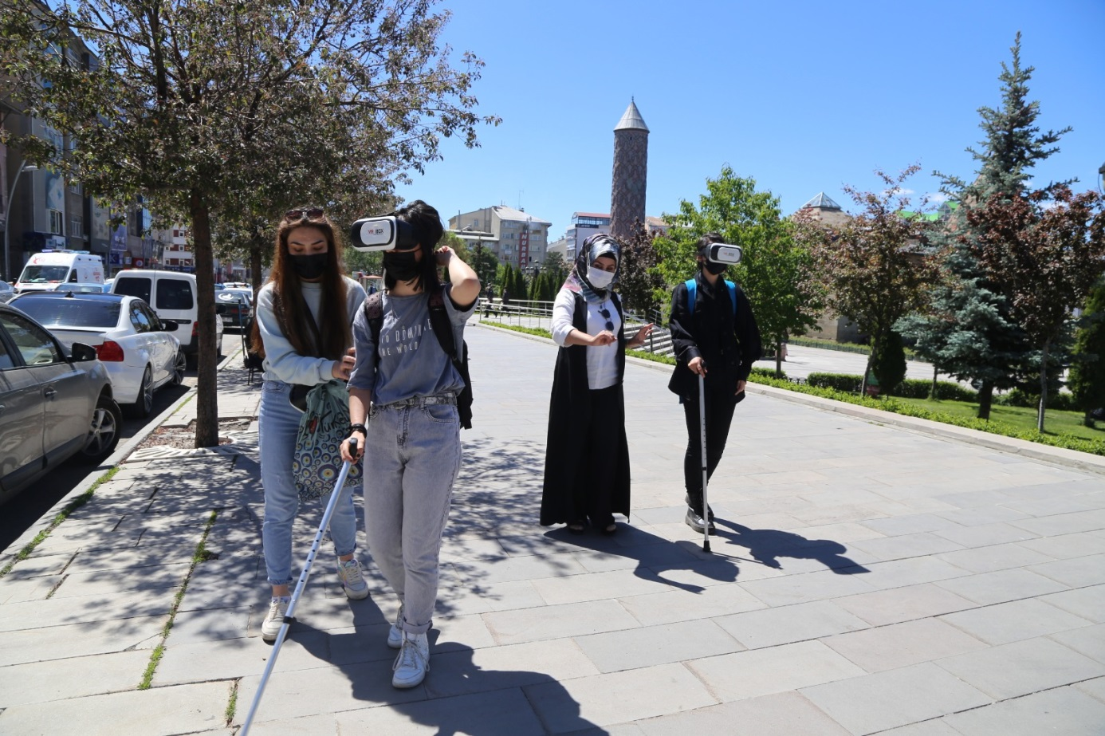
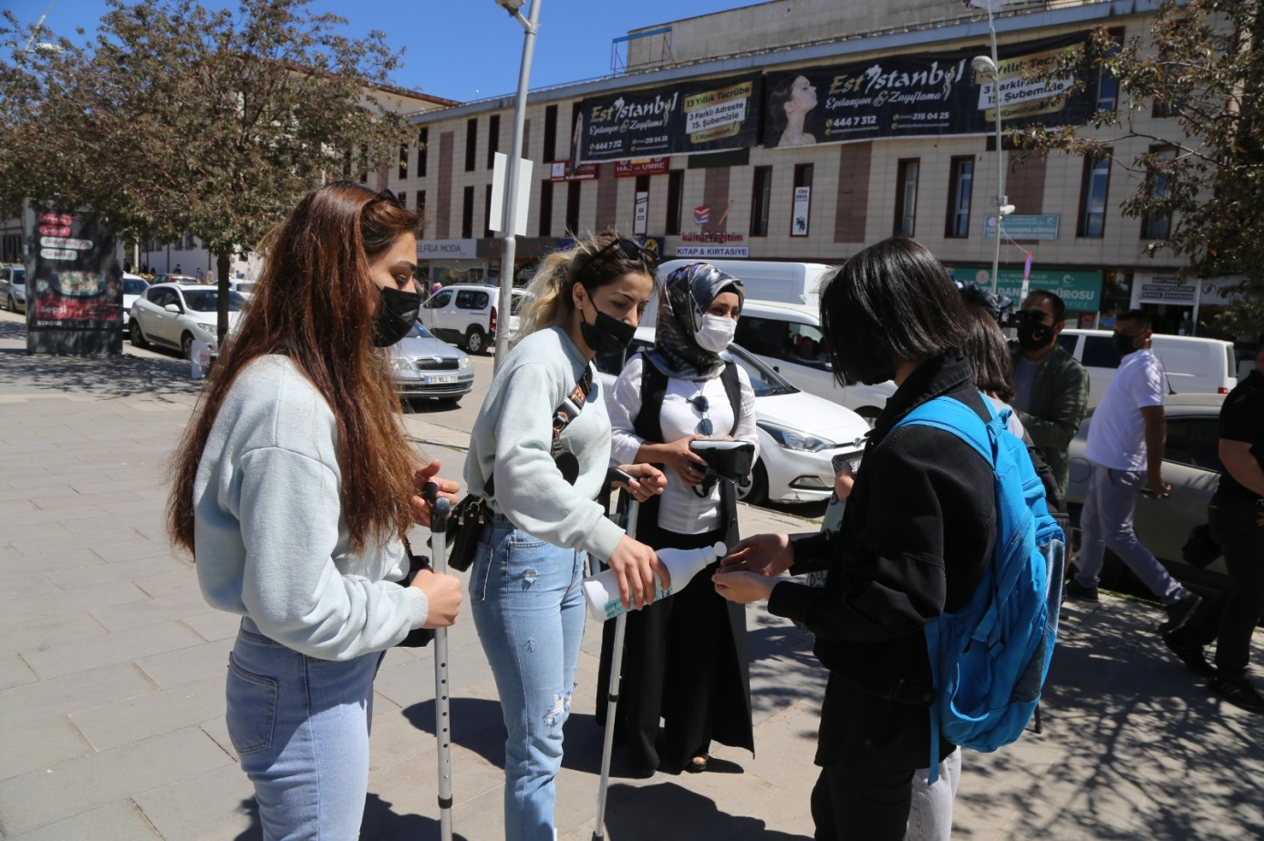

Resim 3: Pandemi dönemini göz önüne alarak hijyene önem gösterdik gerek sosyal deneyimize katılan vatandaşlar olsun gerek malzemeler olsun her kullanım sonrasında dezenfektan edildi.
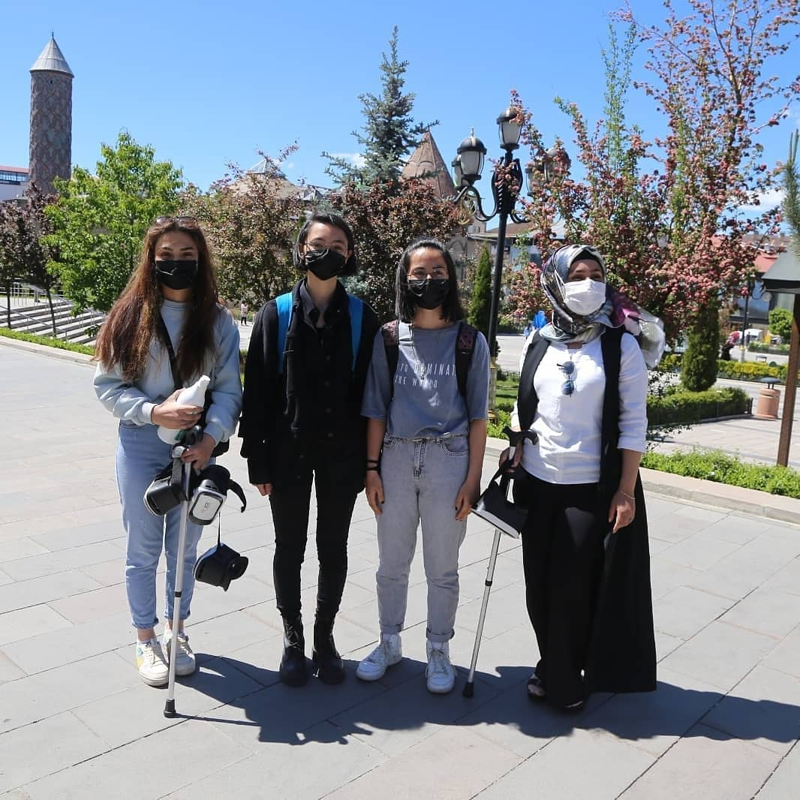

Resim 4: 26.05. 2021 tarihinde projemizin sosyal deney uygulamasına ait görseller.
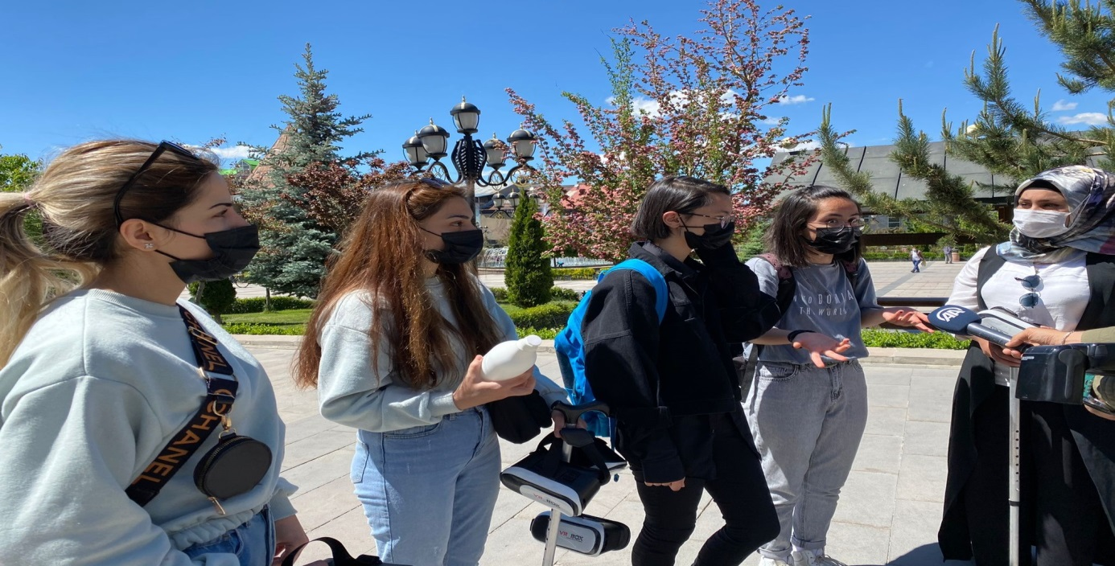

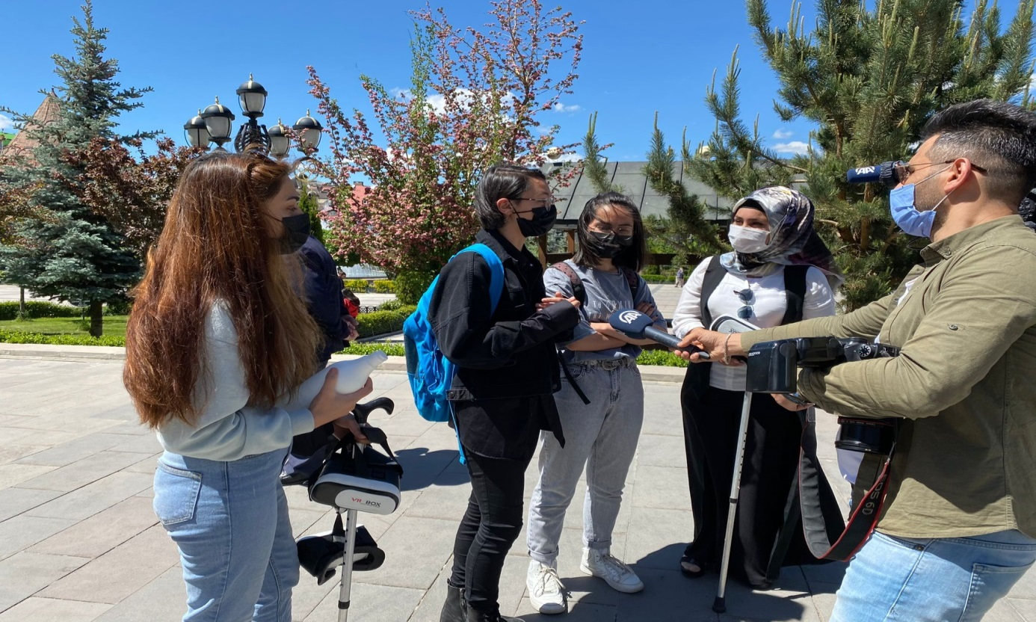

Resim 5:Sosyal deneyime katılan cadde deki vatandaşlarımızın ekip arkadaşlarıma ve bize eşlik eden Anadolu haber ajansına vermiş oldukları röportajdan kareler.
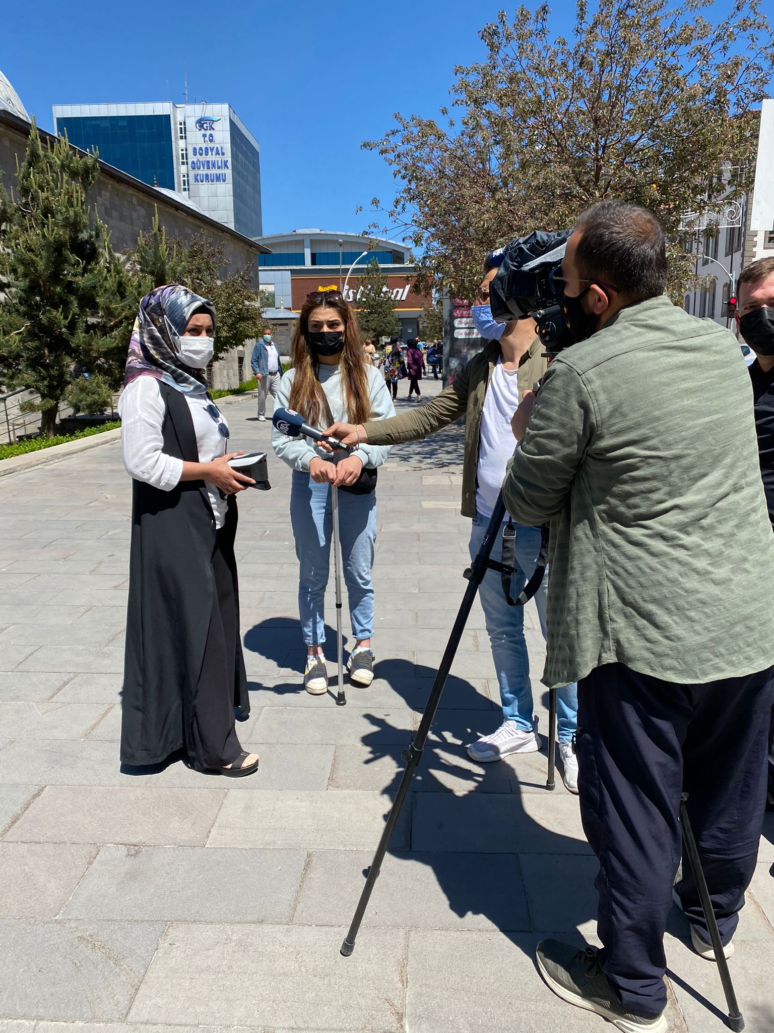

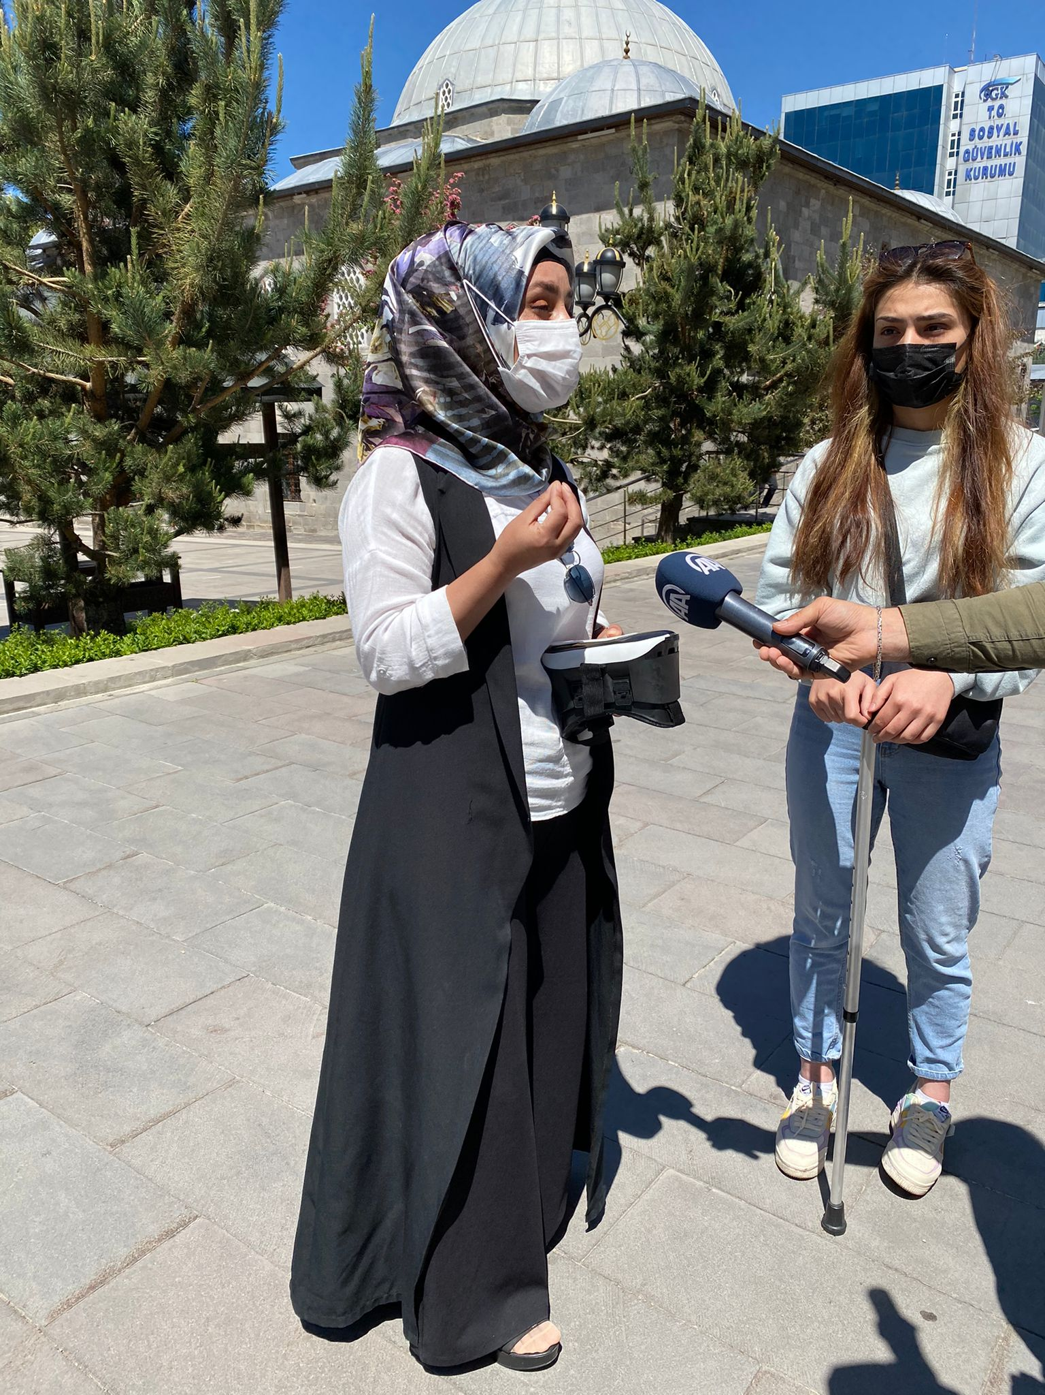

Resim 6:Projemizin koordinatörü Medine KARAMAN sosyal deney sonrasında haber ajansına vermiş olduğu röportajdan kareler.

https://www.haberler.com/erzurum-da-ogrenciler-gorme-engellilerin-yasadigi-14157861-haberi/
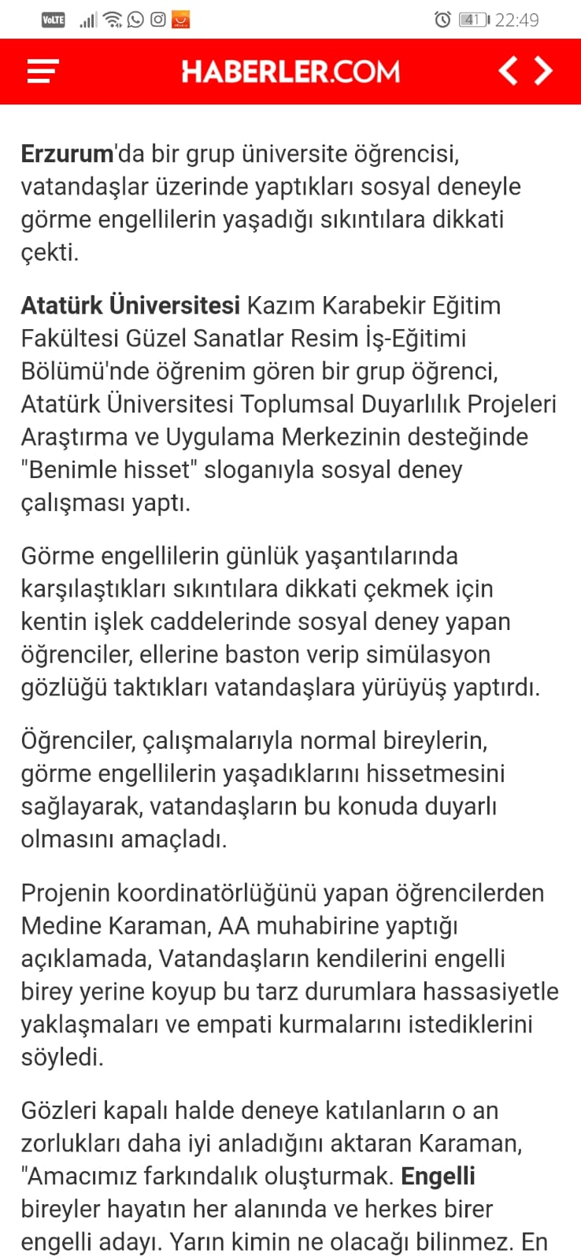

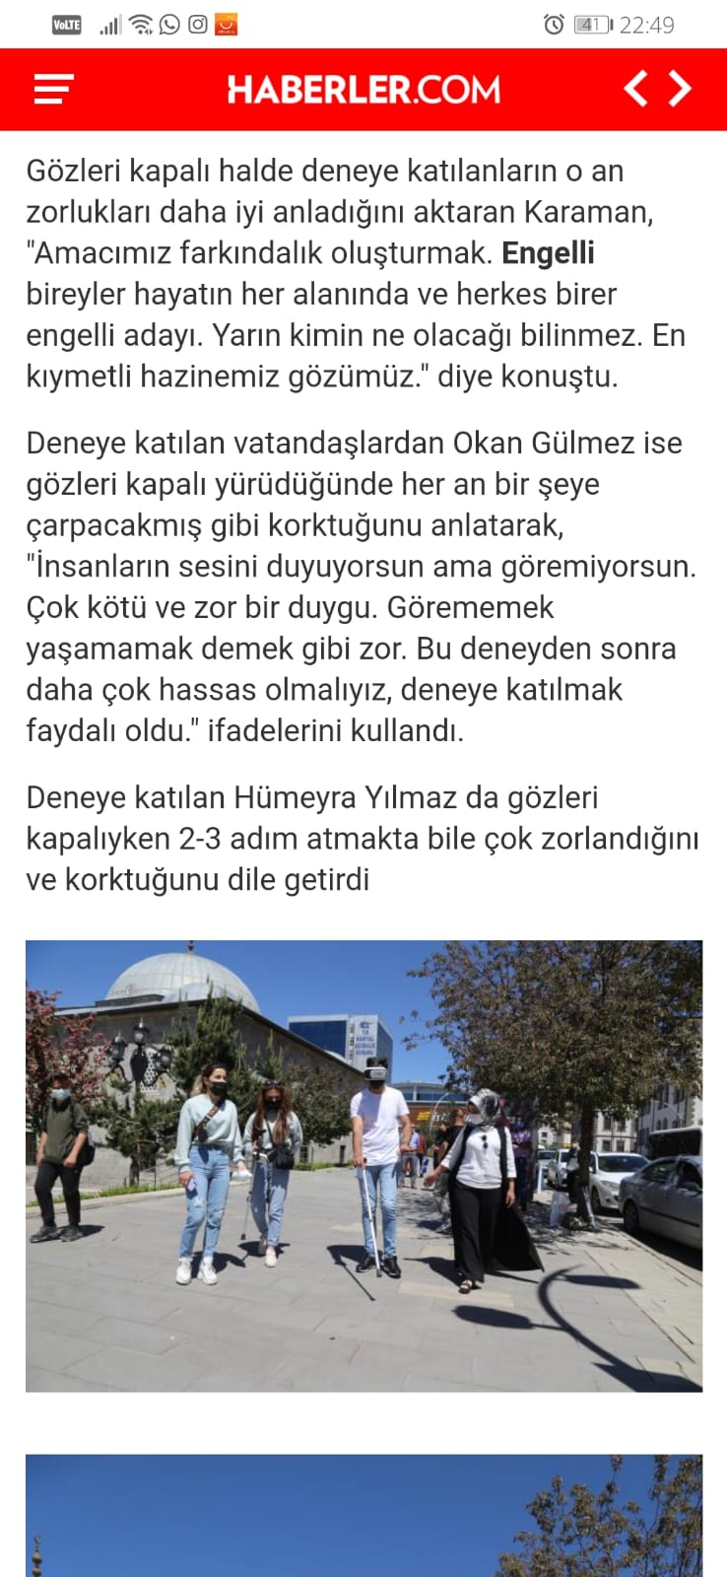

Resim 7:Sosyal deneyimde bize eşlik eden Anadolu haber ajansının deneyde ait görseller ve röportajları internet haber kaynaklarına haber etmesine ait görseller.

https://instagram.com/benimlehisset_?utm_medium=copy_link
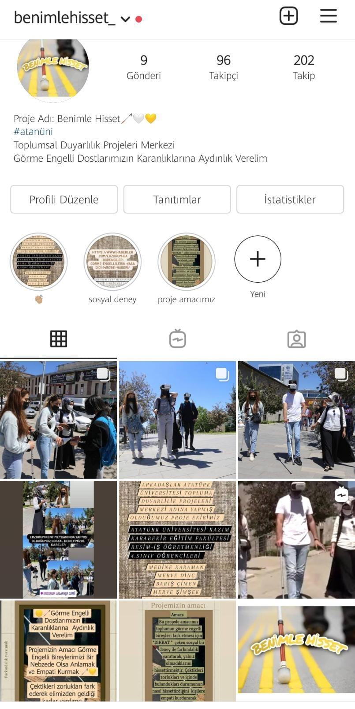
Resim 8:Proje kapsamı altında açmış olduğumuz sosyal medya hesabımızın linki ve ekran görüntüsü.

SONUÇLAR

Projemizin sosyal deneyi için ilk olarak A haber ile görüşme düzenledik lakin daha sonra planlanmış olan zamanda sistem dışı aksilikler oluşarak farklı bir haber kanalıyla iletişime geçmiş olduk sonrasındaysa Anadolu haber ajans ile görüşerek planladığımız gün için randevu aldık. Sonra ise sosyal deneyimizde bize eşlik etmesi için Erzurum Belediye başkanıyla randevu almak için başkan beyin sekteriyle görüştük. Ama başkanın özel sağlık sorunları ve yoğunluğuyla aramıza katılamadı ve ikinci plan olarak caddede ki vatandaşlara yapmayı planladık. Sonrasında ise sosyal deneyimiz için kullanmamız gereken materyalleri medikal ve internet sitesi üzerinden temin ettik.

Projemizin sosyal deney için planladığımız günün bir gün öncesinden tekrardan proje ekibiyle tekrar bir toplantı yaparak son planlamalarımızı hal ettik.
Sosyal deney günümüz 26.05.2021 tarihinde saat 13: 00 Çarşamba günü Erzurum Kent Meydanında proje ekibimiz ve bize eşlik eden Anadolu Haber Ajansıyla birlikte yürüttük. Erzurum Kent Meydanının işlek bir caddesinde yolda geçen vatandaşlarımıza sosyal deneyimizde bize katılmalarını istedik ikna etmeye çalıştık. Projemizde ikna ettiğimiz vatandaşlarımızın ilk olarak gözleri simülasyon gözlüğüyle kapatarak ellerine baston vererek cadde de bizim yardımımızla birlikte yürümelerini istedik. Pandemi dönemi göz önünde bulundurarak her deney sonrası ve başında kullanılan materyallerin dezenfekte edilmesi istenilen vatandaşlara bulaş olmaması adına eldiven verildi Sosyal deney sonrasında ise bize eşlik eden Anadolu haber ajansıyla bize çektikleri zorlukları ve duygularını paylaştılar vatandaşlar.
Deneye katılan vatandaşlardan Okan Gülmez ise gözleri kapalı yürüdüğünde her an bir şeye çarpacakmış gibi korktuğunu anlatarak, "İnsanların sesini duyuyorsun ama göremiyorsun .Çok kötü ve zor bir duygu. Görememek yaşamamak demek gibi zor. Bu deneyden sonra daha çok hassas olmalıyız, deneye katılmak faydalı oldu." ifadelerini kullandı. Deneye katılan Hümeyra Yılmaz da gözleri kapalıyken 2-3 adım atmakta bile çok zorlandığını ve korktuğunu dile getirdi. Sosyal deneyimiz sonrasında Anadolu haber ajansına ekip koordinatörümüz günün anlam ve önemini anlatan bir konuşma yaparak projemizin sosyal deney kısmını bitirmiş olduk. Uygulamaya katılan vatandaşlara sosyal deneyde kullandığımız materyaller onlara anı olması adına hediye edildi.

Projemizi destekleyen ve danışmanlık yapan Doç. Dr. Şeyda ERASLAN TAŞPINAR , bize projemizde eşlik eden Anadolu haber ajansı ve cadde de uygulamaya katılan vatandaşlara ve son olarak da Atatürk Üniversitesi Toplumsal Duyarlılık Projeleri Uygulama ve Merkezi’ne teşekkür ederiz.

